Binary search
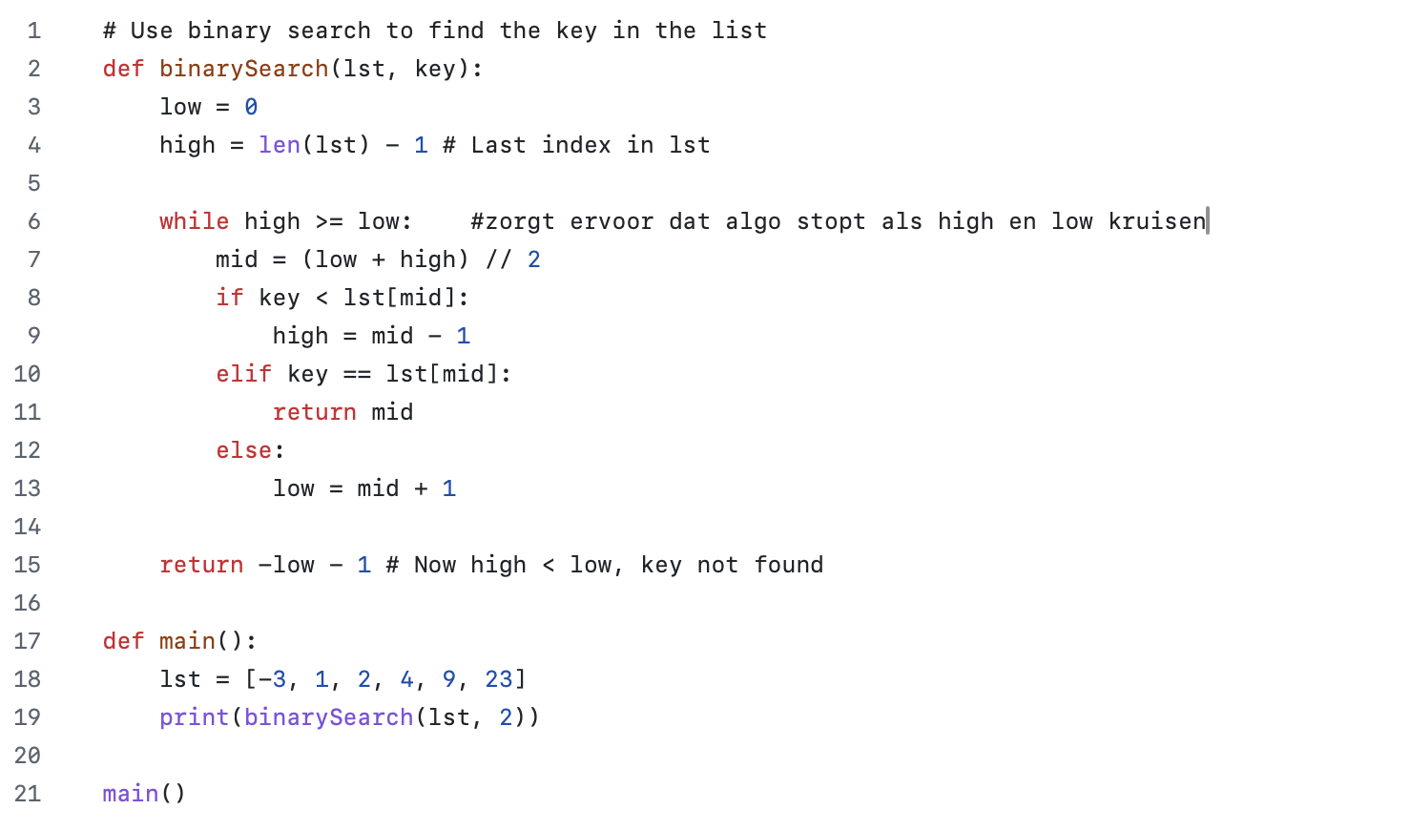

Selection sort
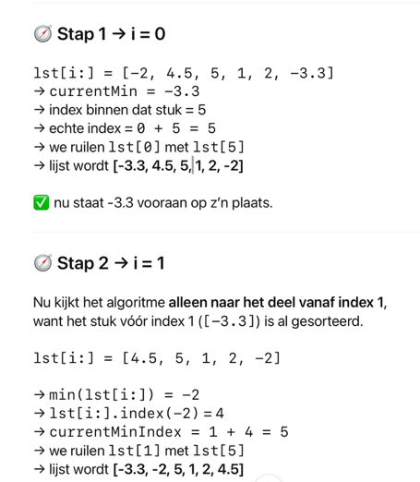
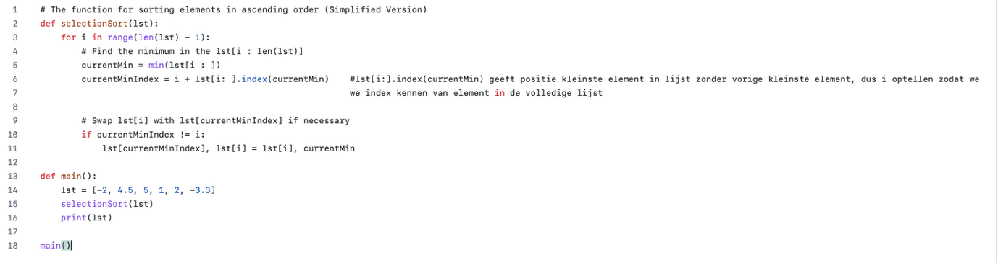
1) functie aanroepen argument lst 2) voor index in range len(list) -1 want len list start bij 1 en indexen starten bij 0 3) current min in de list zoeken => geeft waarde 4) index van die waarde in oorspronkelijke lijst (=index in lijst waar je zocht + index van hoeveelste iteratie ) 5) als currentminindex != (nt gelijk aan) i dan wisselen => a,b=b,a dus lst(currentminindex) = 5 , lst(i)= 1 (eerste iteratie , er is ook 0 de iteratie!) en dan rechts van = is lst(i) =4,5 en currentmin = -2 (waarde) lst[currentMinIndex], lst[i] = lst[i], currentMin # lst[5], lst[1] = 4.5, -2 lst = [-3.3, 4.5, 5, 1, 2, -2] i = 1 currentMin = -2 currentMinIndex = 5

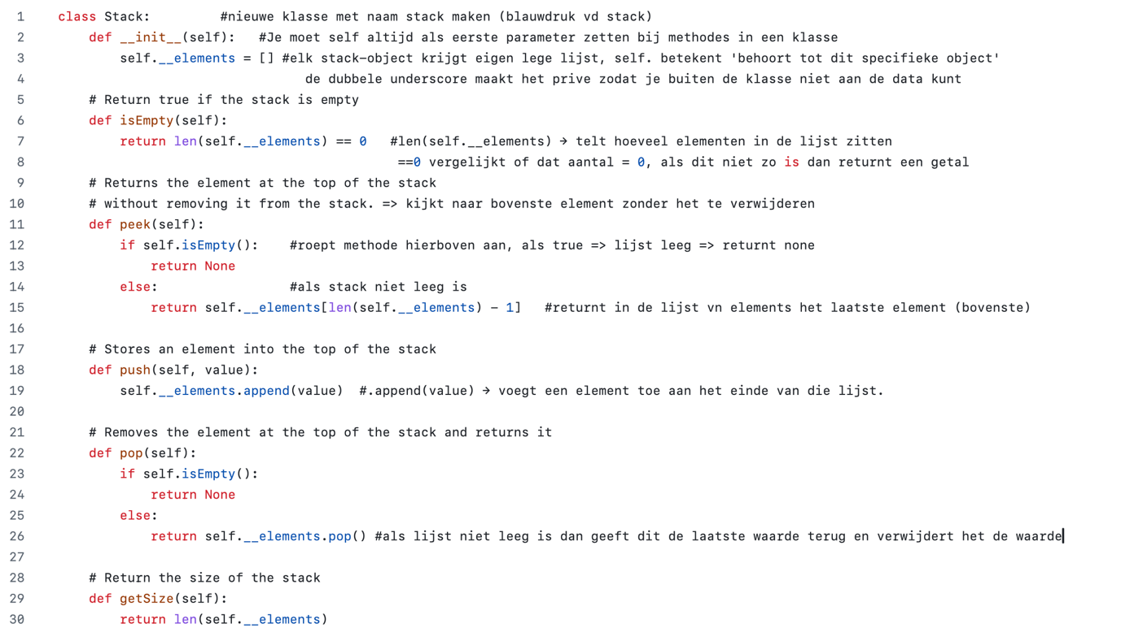
stack

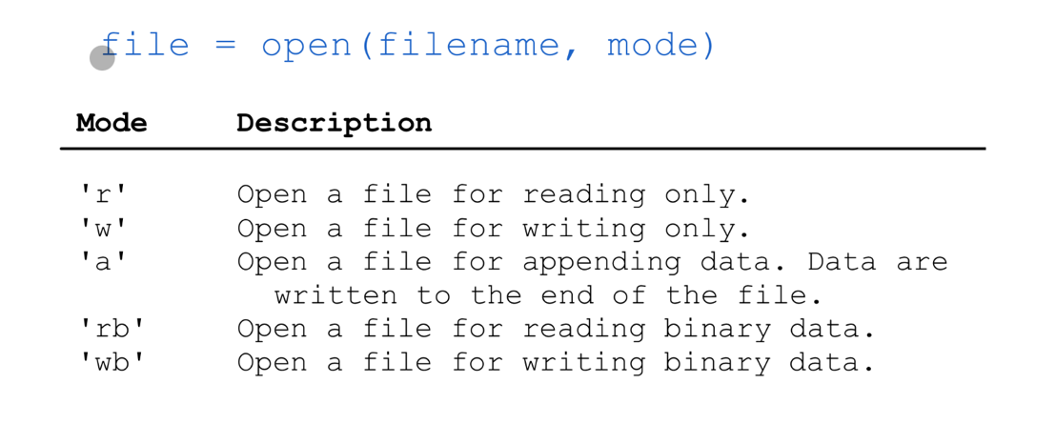
Chapter 13 files and exception handling
- Open a file;

- Write to file; outfile.write(“tekst die je wilt”)

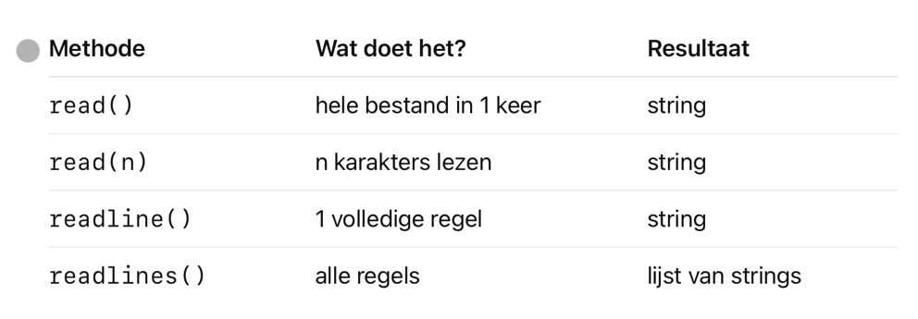
- Read from file;

    - print(line1) toont de mooie versie (zoals de gebruiker het ziet)
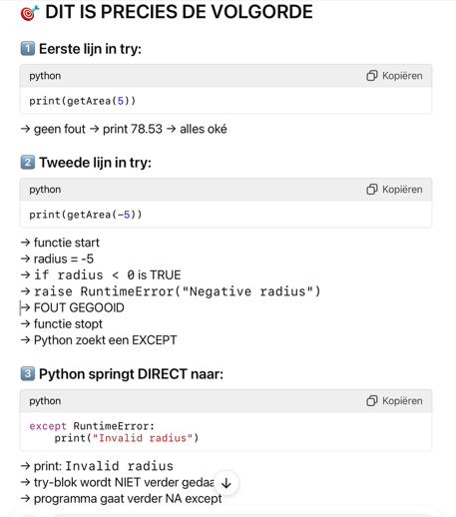
    - print(repr(line1)) toont de echte inhoud, inclusief verborgen tekens
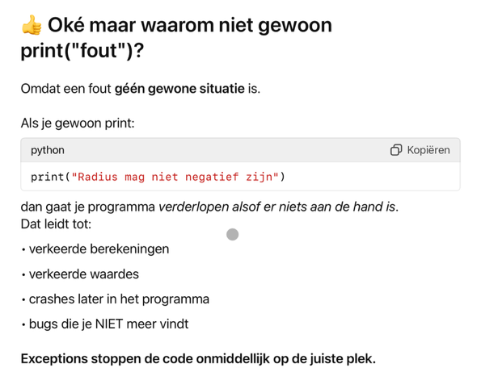
- raise exception;

- Proces exception;
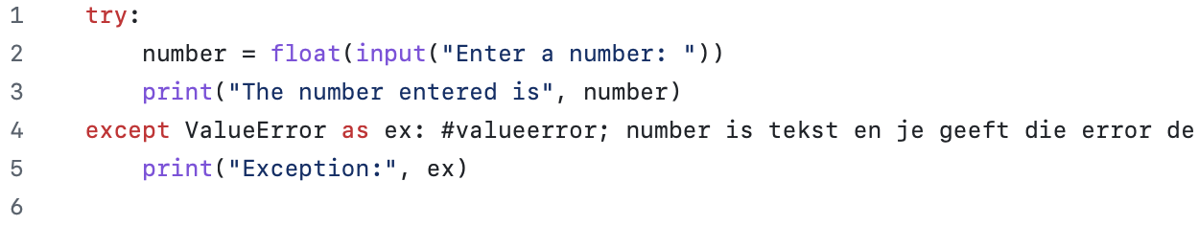
=> #valueerror; number is tekst en je geeft die error de naam ex zodat je bij de print("excpetion:" dus dat is lett tekst, als je dan ex zet dan zal hij nog zeggen could not convert string to float: drie
waarom hier geen raise valueError ? ; pyhton gooit ZELF de fout als verwachte input getal is maar er komt tekst
Daarnet (bij straal) verwachtte python ook getal maar dat kon ook negatief zijn voor python, maar niet voor ONS programma dus moesten we zelf de fout opgooien (raise en dan gaat hier zelf naar expection)

Chapter 14; tuples, sets and dictionaries
Sets => hebben geen duplicaten en geen VOLGORDE dus ook geen INDEX => print(set[0]) => ERROR want hier staat print het element op index 0 maar er zijn geen indexen bij sets , om te weten of iets in de set zit => print(20 in set) => true of false
- Set aanmaken;
  - s = {1, 2, 3}
  - s = set([1, 2, 3])
  - lege set; s = set() => want s = {} is een dictionary

- Dictionary aanmaken;
  - Dictionary = {“john”:40, “peter”:45}. => john en peter zijn keys en 40 en 45 values (leeftijd) vd keys
  - Om iets toe te voegen aan bestaande dictionary; dictionary[key] = value
    - Bv dictionary[“bob”] = 50
  - Key verwijderen; del dictionary[key]
  - Dictionary printen: for key in dictionary:
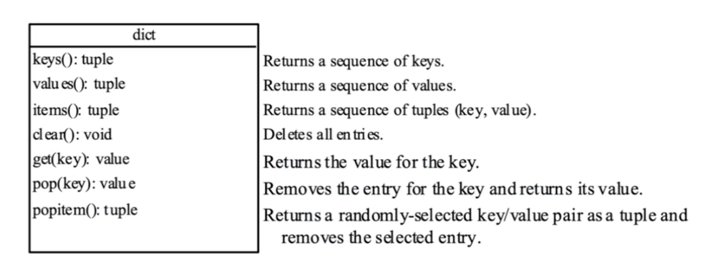
Print(key, “:”, str(dictionary[key]))

Geeft de (key, value) paren terug

Option (⌥) + Shift (⇧) + : => backslash \

Oefening woorden tellen ;

1. replacePunctuation(line)

Wat doet deze functie?
- Neemt één regel tekst (string).
- Vervangt ALLE tekens die geen letters zijn door een spatie " ".
- Returnt de aangepaste regel.
Waarom?
- Om te zorgen dat woorden netjes gescheiden zijn (bv. “woodchuck,” → “woodchuck ”).

2. woorden_splitsen(bestandsnaam)
Wat doet deze functie?
- Opent het bestand.
- Leest het regel per regel.
- Verwijdert leestekens met replacePunctuation.
- Splitst elke lijn in woorden via .split().
- Voegt deze woorden toe aan een lijst.
- Returnt één lijst met alle woorden in volgorde van voorkomen.
  - ['how', 'much', 'wood', 'would', ...] voorbeeld output
3. woorden_tellen(bestandsnaam)
Wat doet deze functie?
- Opent hetzelfde bestand opnieuw.
- Leest regel per regel.
- Verwijdert leestekens.
- Zet alles in lowercase.
- Splitst woorden.
- Houdt in een dictionary bij hoe vaak elk woord voorkomt.
Opmerking:
Deze functie gebruikt niets uit woorden_splitsen. Ze is volledig apart geschreven.
  - Tellen en splitsen in de oefening niets met elkaar te maken ze gebruken enkel dezelfde hulpfunctie

Chapter 15; recursion
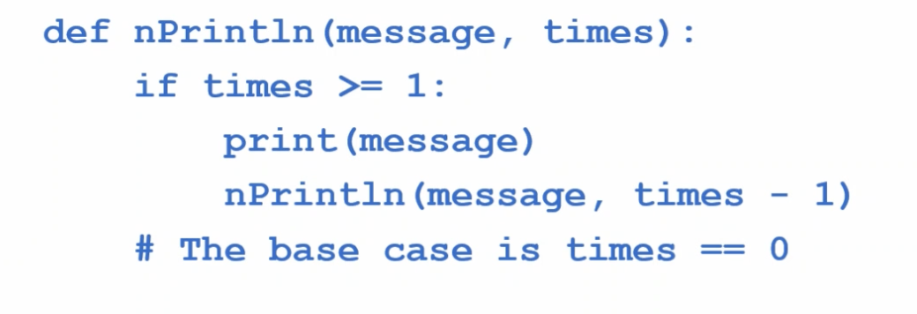
  - Print de message bv 4 keer hoe werkt het ? => elke keer dat message geprint wordt dan wordt er van de times 1 afgetrokken dus 1 keer geprint => 4 – 1 times = 3 times , dan wordt de functie opnieuw aangeroepen met imes 3 , dit gaat verder tot times 0 dan wordt functie niet meer uitgevoerd want de stopconditie is if times >= 1 (dus als times < 1 wordt het niet meer aangeroepen)

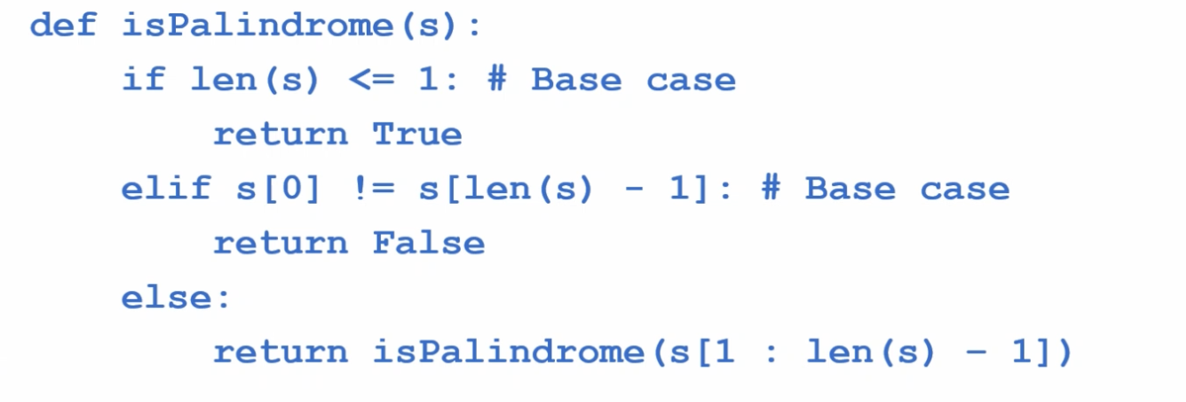
  - Je geeft een woord aan de functie (s) , als woord korter is of gelijk aan 1 letter dan sws palindroom, anders; als 1ste en laatste letter niet gelijk zijn dan sws geen palindroom, als die wel gelijk zijn roep je de funie opnieuw aan en geef je het woord eraan mee maar zonder de 1ste en laatste letter en doorloop je het proces opnieuw tot het stopt door 1 vd 2 stopcondities

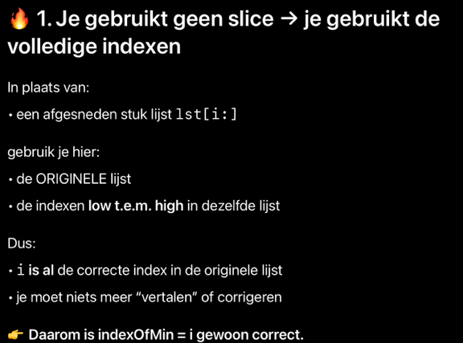
- Recursive selection sort;

  - Normale selection sort is minindex = i + lst[i:].index(currentMin)
  - Dat betekent:
- je zoekt minimum in de slice lst[i:]
- maar .index() geeft de index binnen die slice, dus die begint bij 0
- daarom moet je + i doen om de index te corrigeren naar de volledige lijst
Dit is waarom je daar i + index nodig hebt.
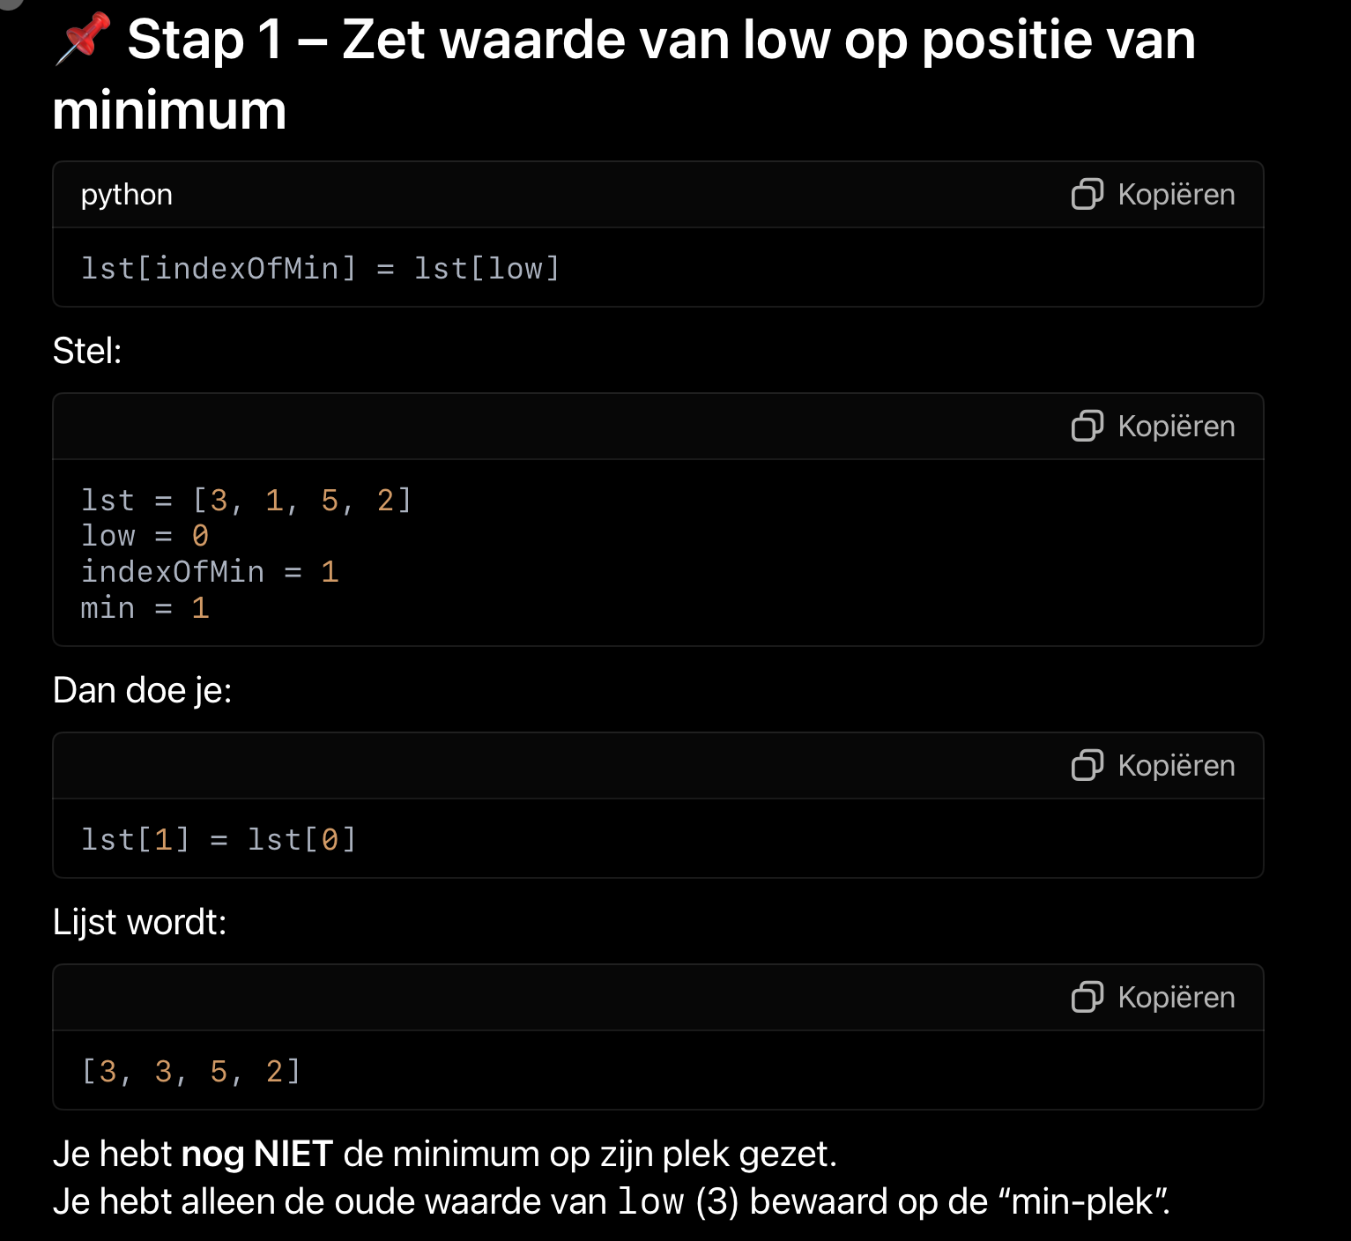
  - swappen ook anders

- Bij recursion soms 1 functie maar soms hoofdfucntie en hulpfunctie (recursieve functie): We gebruiken een hulpfunctie wanneer:
✔ de recursie extra informatie moet onthouden
- zoals bij:
  - binary search (low en high)
  - mergesort (left en right grenzen)
  - quicksort (pivot + grenzen)
✔ maar we willen NIET dat de gebruiker die extra info moet invullen
→ dus maken we een nette “buitenlaag” (hoofdfunctie)
Tail recursion vs gewone recursie; 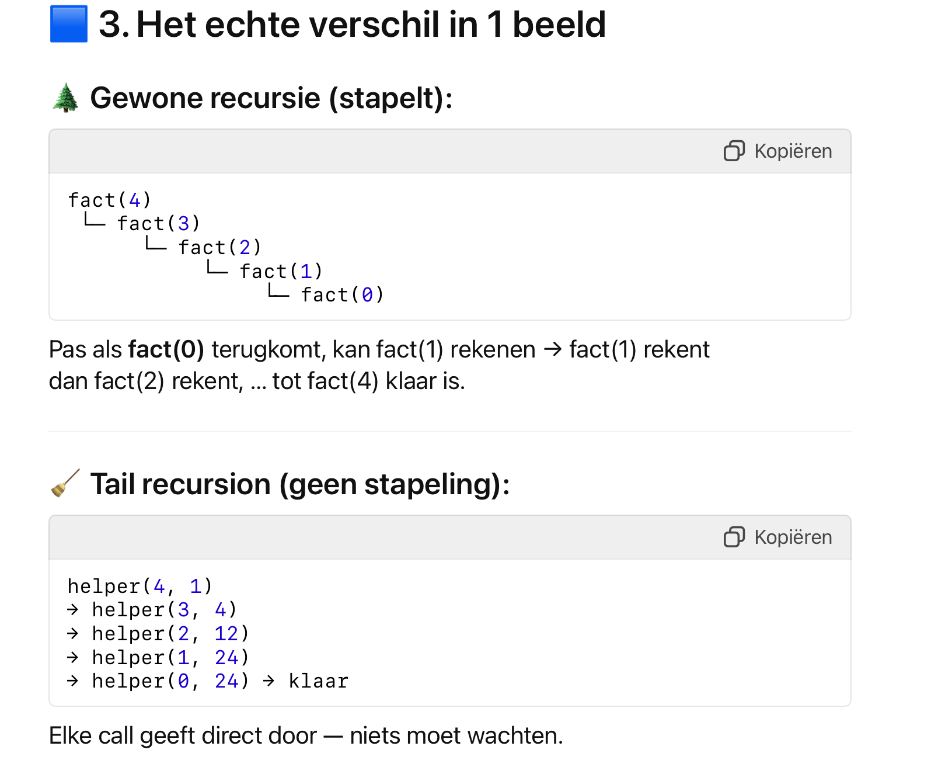
  - Bij gewone recursie moet het na elke recursie nog bewerking doen bv vermenigvuldiging, bij tail niet want result wordt direct meegegeven

Torens van hanoi visuele code; 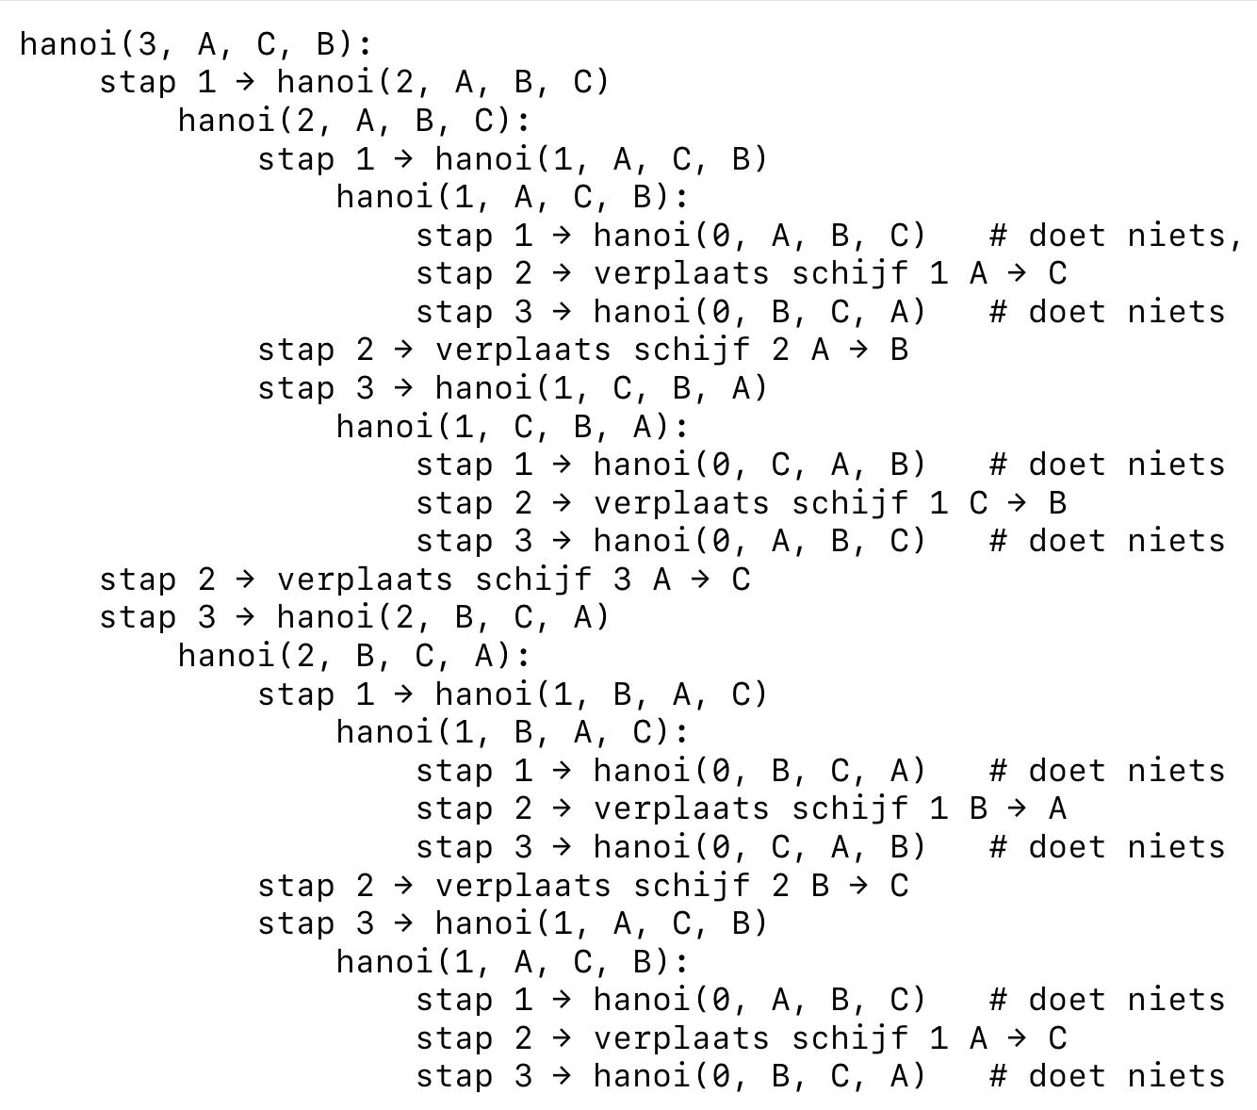
  - Je ziet duidelijke dat hij van probleem subprobleem maakt

Chapter 16; efficient algoritmes
- Selection sort;
  - Wat doet insertion sort eigenlijk?
    - Insertion sort werkt zoals kaarten schikken in je hand:
    - Je begint met het eerste element (dat is per definitie al “gesorteerd”).
    - Je neemt een volgende kaart (lst[i]).
    - Je schuift alle grotere kaarten naar rechts.
    - Je steekt jouw kaart op de juiste plaats.
while k >= 0 and lst[k] > currentElement: #zolang het element links groter is dan currentElement
lst[k + 1] = lst[k] #=> schuift het element 1 plaats naar rechts
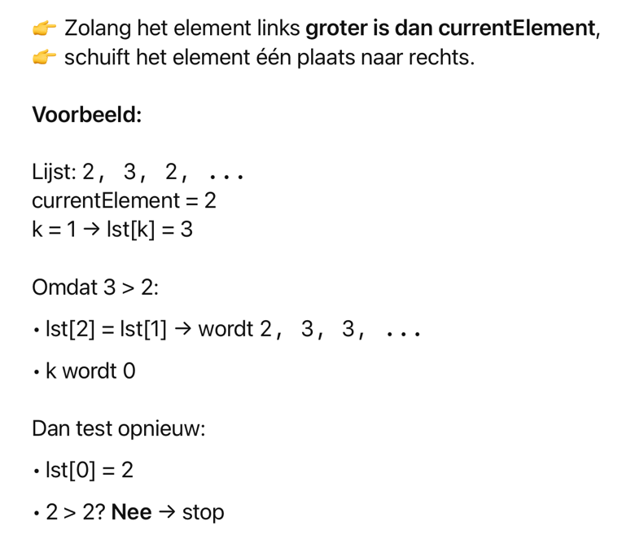
k -=1

  - Uitleg selection sort (niet zoals ik dacht); Zolang k >= 0 en de waarde op index k groter is dan currentElement, schuiven we die waarde één plaats naar rechts (naar k+1) en verlagen we k met 1 om verder naar links te kijken. Als we iemand vinden die niet groter is (of we zijn voorbij het begin), stoppen we, en zetten we currentElement op de plek k+1.

- Bubblesort;
  - werkt door telkens het grootste element naar rechts te ‘bubbelen’ door naburige elementen te vergelijken en te wisselen. Elke “pass” verplaatst één extreem element (meestal het grootste) helemaal naar rechts.
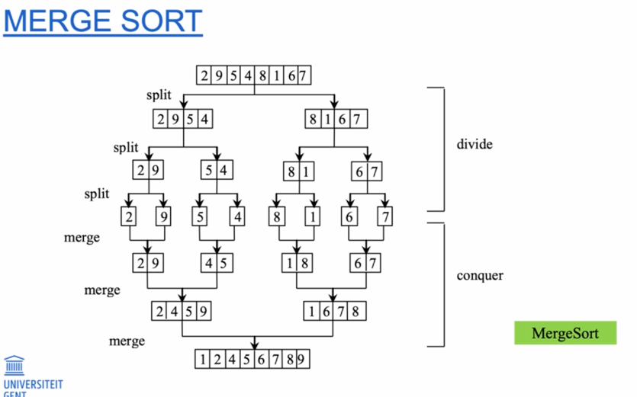
- Merge sort;

Chapter 18; linked lists
- Linked lists; node invoegen op index in lijst;

 